Diels-Reinig mij van…
Gedicht van de Week
Week 11- 2020
www.arspoetica.nl

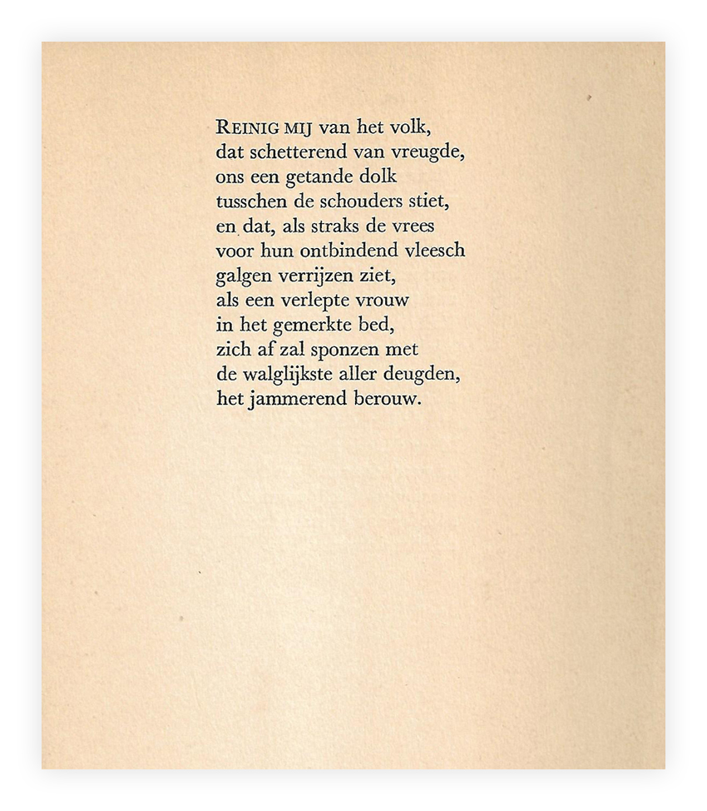
In week 36-2016 was deze dichter ook met een gedicht vertegenwoordigd. Toen betrof het een lyrisch gedicht, een sonnet. Hoewel betrekkelijk onbekend, wordt toch weer van deze dichter, Gerard Diels (1897-1956) een gedicht geplaatst, omdat het nu geheel ander type werk betreft. Het is een emotioneel-politiek gedicht, geschreven na afloop van de tweede wereldoorlog, vol van afkeer van wat er toen is gebeurd.
Ter aanvulling op het bij het vorige gedicht vermelde nog het volgende. Het veelzijdige van Diels blijkt ook het feit dat hij werkzaam was als journalist. Hij had een brede belangstelling, vooral de eigentijdse filosofie had zijn interesse, waarover hij in tijdschriften publiceerde. Ook vertaalde hij uit het Spaans (García Lorca).
Hij was geboren en stierf in Amsterdam. Hoe hij als persoon werd ervaren werd in bijvoorbeeld “De Kring” wordt hier beschreven.
Evenals het eerdere gedicht is het gedicht afkomstig uit “Het doornen zeel”(1946) een van de twee bundels gedichten die van hen verscheen.

Een zeel is een touw.

